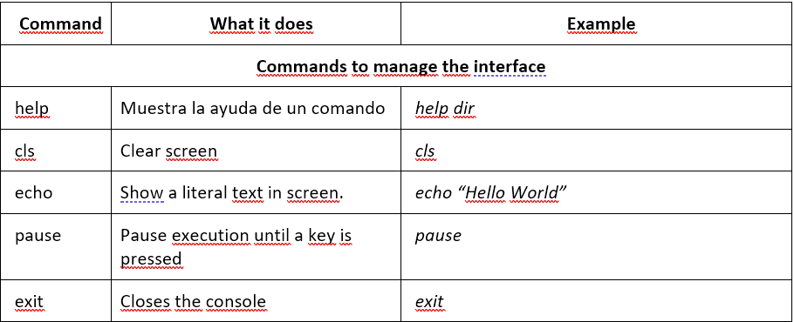

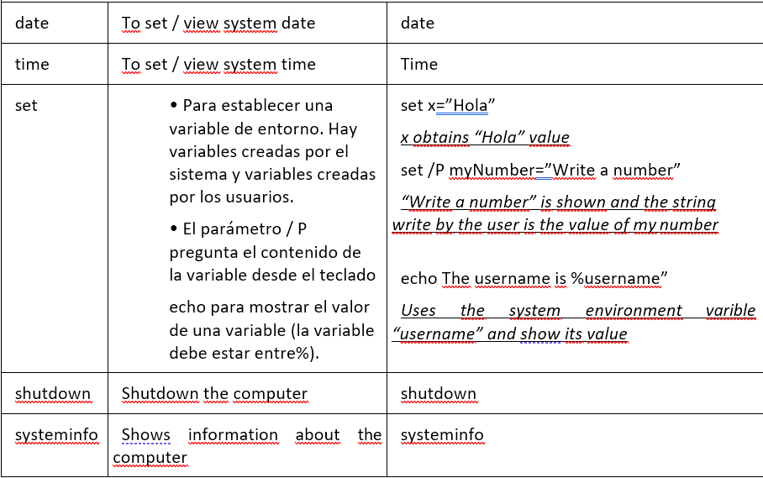

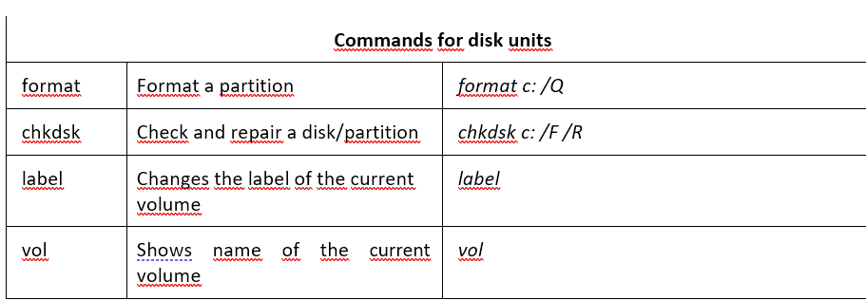

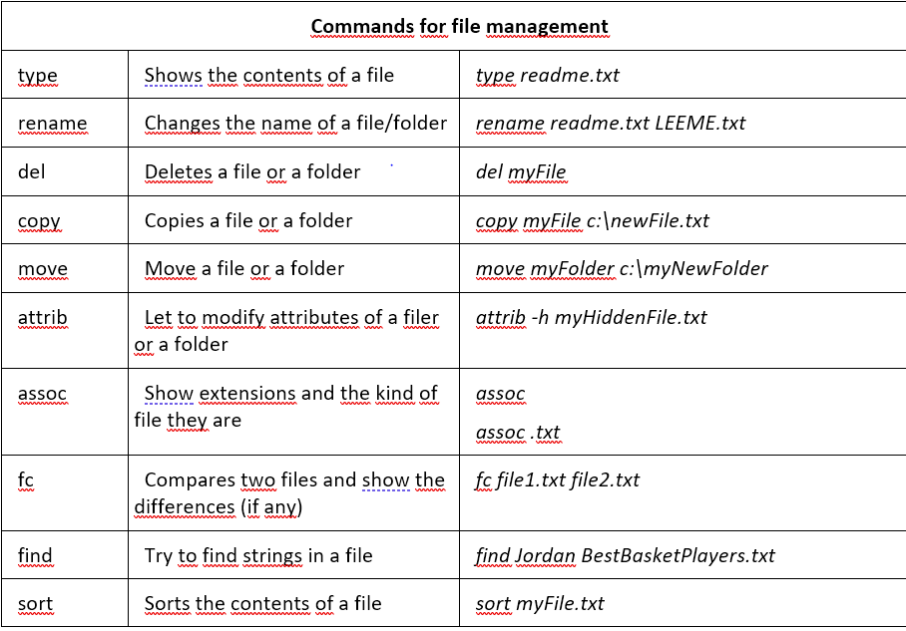

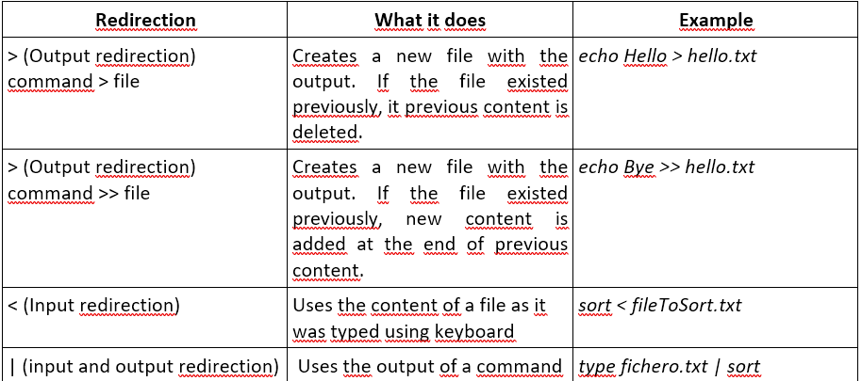

|  |
| --- |
| minúscula o cursiva  Información que debe ser proporcionada por el usuario. Ejemplo “ruta” donde tienes que escribir la ruta que quieras. |
| MAYÚSCULAS o negrita  Información que siempre se escribe como se muestra. Ejemplo DIR. |
| Tres puntos (…)  Un parámetro que podría repetirse varias veces. |
| Soportes []  Parámetros opcionales.  Por ejemplo, si no proporciona [ruta], tomará su ruta actual como parámetro predeterminado. |
| Corchetes {} con opción separada por |.  Tienes que elegir una de las posibilidades.  Por ejemplo {SÍ | NO} solo puede usar el parámetro YES o el parámetro NO, pero no puede usar ambos al mismo tiempo. |
| Si en lugar de llaves, hay corchetes [] con opciones, significa que esta selección es opcional. |

